Namn på dokument
Procedur: Lokalbehandling med hydrokolloidförband
Enhet:
Hudkliniken, bensårsenheten, Danderyds Sjukhus AB
Godkänd av: MLA, överläkare Jonas Eriksson 100216
Utarbetad av: Bitr. Chefsjuksköterska Hilde Ingebretsen, ssk Ann-Mari Sjöblom 100204

Lokalbehandling med hydrokolloidförband

Förslag till material:
- Hydrokolloidplatta: Använd tjock platta till sår med fibrin/nekros. Tunna plattor ändvänds primärt till hud avskrapningar eller som hud skydd. Produkt exemplar är: Duoderm Signal, Comfeel, Tegaderm, Hydrokoll etc. Det finns också plattor tillsatt silver (t.ex. Contreet).

Genomförande:
Välj en hydrokolloidplatta med eller utan silver:
- Välj/klipp till en sårplatta i lagom storlek, ca 2-3 cm större än såret.
- Värm plattan mellan händerna.
- Ta bort skyddsfilmen som skyddar sårplattan.
- Lägg skonsamt på sårplattan tätt mot såret.
- Tryck kanterna på sårplattan tätt mot huden, undvik glipor där smuts etc kan tränga in.
- Låt platta ligga på såret i minst 3-4 dager för ny omläggning.

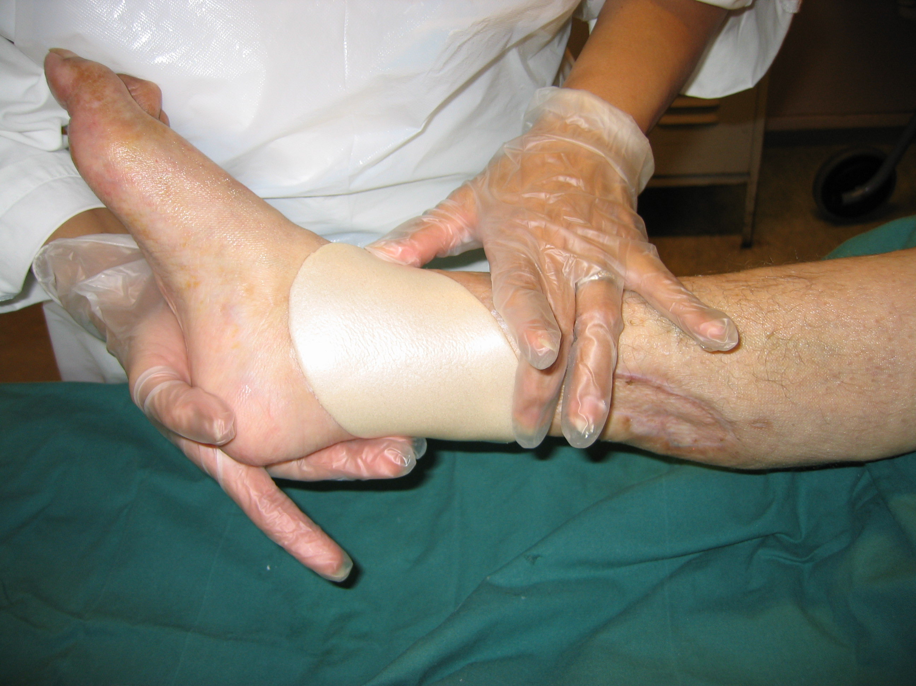

Referencer:
Bonham PA, Flemister BG. Guideline for management of wounds in patients with lower-extremity arterial disease. Mount Laurel (NJ): Wound, Ostomy and Continence Nurses Society 2008:63 http://www.guideline.gov/summary/summary.aspx?doc_id=12613&nbr=006521&string=Guideline+AND+management+AND+wounds+AND+patients+AND+lower-extremity+AND+arterial+AND+disease.(01.06.09).
Nelson EA, Bradley MD. Dressings and topical agents for arterial leg ulcers. Cochrane Database of Syst. Rev. 2007; (1): CD001182.
Burrows C, Miller R, Townsend D, Bellefontaine R, MaKean G, Orsted HL, Keast DH. Best practice Recommendations for the Prevention and Treatment of venous Leg Ulcers. Wound Care Canada 2006; 4 (1): 45-55.

